**TP FINAL MDS1**

**Materia:** Metodología de desarrollo 2

**Docente:** Raúl Luis Gastón Tapia

**Sede:** Centro

**Curso:** T7-17

**Alumnos:** Arnejo Santiago, Álvarez Mariano, Carrión Gabriel

**Año:** 2025

**INDICE**

**Historial de revisión**

|  |  |  |  |
| --- | --- | --- | --- |
| Fecha | Versión | Autor | Descripción |
| 5/9/24 | 1 | Santiago Arnejo, Facundo Cardozo y Gabriel Carrión | Creación del documento.  Actualización del punto 1 completo  Actualización punto 2  Actualización punto 3.1.1 |
| 15/9/24 | 2 | Facundo Cardozo, Santiago Arnejo, Mariano Álvarez, Gabriel Carrión. | Corrección del punto 1.2.  Realización del punto 3.1.2. |
| 16/9/24 | 3 | Facundo Cardozo, Santiago Arnejo, Mariano Álvarez, Gabriel Carrión. | Actualización del punto 1.3  Actualización del punto 3.1.2  Actualización del punto 3.1.3  Actualización del punto 3.1.4 |
| 26/9/24 | 4 | Facundo Cardozo y Gabriel Carrión | Corrección del punto 3.1.3  Corrección del punto 3.1.4 |
| 14/10/24 | 5 | Facundo Cardozo, Gabriel Carrión, Santiago Arnejo y Mariano Álvarez | Corrección Punto 4 |
| 6/11/24 | 6 | Facundo Cardozo, Gabriel Carrión, Santiago Arnejo y Mariano Álvarez | Corrección Punto 4 |
| 18/11/24 | 7 | Facundo Cardozo, Gabriel Carrión, Santiago Arnejo y Mariano Álvarez | Corrección Punto 4 y 3.1.4 |
| 24/4/25 | 8 | Gabriel Carrión, Santiago Arnejo y Mariano Álvarez | Corrección modelo de la carpeta. Implementación herencia. |
| 10/5/25 | 9 | Gabriel Carrión, Santiago Arnejo y Mariano Álvarez | Diagramas caso de uso 4,5,6 |
| 13/5/25 | 10 | Gabriel Carrión, Santiago Arnejo y Mariano Álvarez | Diagramas de secuencia caso de uso 4,5,6 |
| 17/5/25 | 11 | Gabriel Carrión | Modelo conceptual y Diagramas de secuencia CU05 y CU01 |

**1. Descripción global del Producto**

**1.1 Propósito**

La motivación para desarrollar "Aprender Ya" surge de la necesidad de conectar a aquellos con habilidades, para enseñar y a quienes buscan aprender. En la actualidad, muchas personas con capacidad para enseñar no pueden hacerlo debido a la falta de oportunidades y experiencia previa. Además, quienes desean aprender una nueva habilidad, como un instrumento musical, a menudo encuentran dificultades para encontrar un docente adecuado. "Aprender Ya" busca cubrir este vacío en el mercado, proporcionando una plataforma que democratice el acceso a la enseñanza, permita a nuevos docentes ganar experiencia y oportunidades formales con instituciones del rubro.

**1.2 Descripción Funcional del producto y Alcance**

El sistema "Aprender Ya" permitirá a los usuarios, tanto individuos como instituciones, buscar y contratar profesores según sus necesidades.

* Los perfiles de los Profesores serán públicos, donde se mostrará la experiencia que tienen en el rubro y sus estudios.
* Se mostrará en el sistema las recomendaciones y puntuaciones que los alumnos dejaron sobre los profesores.
* Los usuarios tendrán la opción de buscar profesores ya sea por sus habilidades particulares o por su nombre.
* Las principales acciones que los estudiantes podrán realizar incluyen la búsqueda de profesores, instituciones y cursos. Como ya mencionamos podrán puntuarlos
* El sistema permitirá realizar pagos a los profesores que presten sus servicios por medio de débito y crédito mediante la plataforma, llevándonos un interés del 7% total.
* El sistema podrá agrupar a profesores dependiendo el tema que se eligió.
* El sistema podrá tener clases virtuales y presenciales, según lo que el alumno prefiera y dependiendo la clase o tema seleccionado.
* La plataforma contara con un sistema de mensajería entre profesor y alumno, en el cual no se puede compartir información personal como correo electrónico, número de teléfono, etc. Si se comparte la plataforma lo censura automáticamente.

**1.3 Definiciones, Acrónimos, y Abreviaciones**

**Abreviaturas:**

Búsqueda: Lista de profesores, donde se encuentran todos los profesores e instituciones.

Perfil: Sector que cada usuario no administrador tiene con su información pública.

Pago: Transacción, que se realiza luego de acordar una clase paga.

**2. Descripción de las personas participantes en el desarrollo del sistema de información y los usuarios (Roles)**

|  |  |  |
| --- | --- | --- |
| Nombre y Apellido | Descripción | Responsabilidad |
| Docente | Profesor de la plataforma | Prepara su perfil con información sobre su servicio de aprendizaje. |
| Alumno | Alguien que busca aprender | Elije de entre los profesores un perfil para aprender y lo reseña. |
| Instituciones educativas | Institución la cual ofrece cursos y trabajo | Busca profesores para ofrecerles un trabajo. |
| Administrador | Personal del programa | Encargarse de la validación de transferencias e instituciones. |

**3. Especificación funcional**

**3.1 Especificación por Procesos de Negocio**

**3.1.1 Identificación de Roles Intervinientes**

|  |  |  |
| --- | --- | --- |
| Usuario | Rol | Acceso |
| Profesor | Media | CU03, CU07, CU12 |
| Alumno | Media | CU02, CU04, CU08, CU09, CU10, CU11 |
| Instituciones educativas | Media | CU06, CU13 |

**3.1.2 Descripción del requisito funcional del proceso**

* El usuario que puede ser tanto un alumno como una institución ingresa a la plataforma y busca un profesor acorde a lo que necesita.
* Puede filtrar los profesores dependiendo la modalidad o reseñas.
* El sistema muestra una lista de los profesores en base a condiciones elegidas.
* El alumno selecciona el o la profesor/institución que desea, para posteriormente elegir la modalidad de clases. En el caso de una institución esta elige al profesor que desea y se contacta en privado.

2. Comportamiento:

* El sistema valida la disponibilidad del profesor dependiendo de la modalidad seleccionada.
* El sistema cuenta con mensajería privada entre el profesor y el alumno, esta cuenta con un filtro para evitar compartir información privada.
* El sistema calcula el costo de las clases (más el 7% de comisión) y permite realizar el pago con tarjeta de débito y crédito.
* Cuando se realiza el pago se notifica al profesor y la clase se agenda.

3. Salida:

* El alumno y el profesor son notificados antes de empezar la clase.
* Una vez que la clase finalice el sistema permite que el alumno deje una reseña al profesor.

**3.1.3 Diagrama de Proceso**

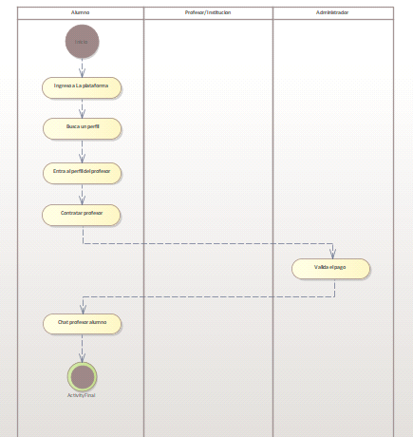

**3.1.4 Modelo Conceptual**

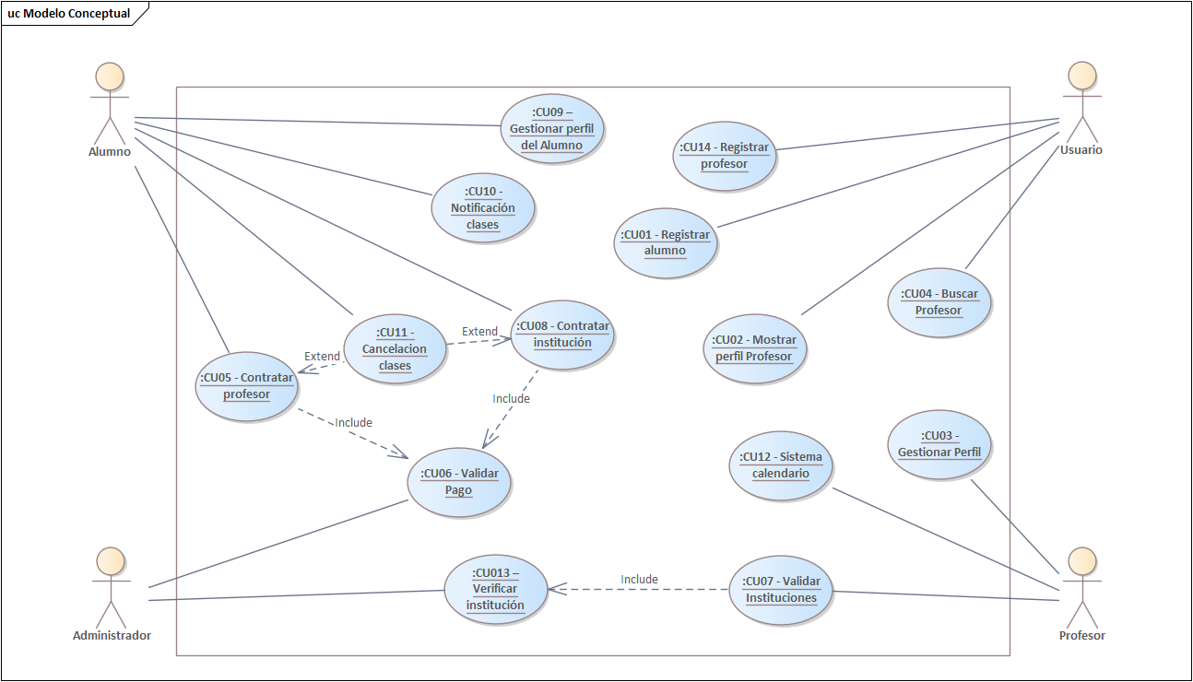

|  |  |
| --- | --- |
| Caso de uso | CU01 – Registrar Alumno |
| Descripción | El alumno se registra en la plataforma |
| Actores | Usuario no registrado |
| Pre-condición | El usuario no debe estar registrado  El usuario debe estar en el inicio del sistema |
| Flujo normal | |
| 1. El alumno selecciona una opción para registrarse 2. El sistema se muestra una opción para registrar al sistema un alumno o profesor 3. El alumno selecciona si quiere registrarse como alumno o como profesor 4. El sistema le pide muestra un formulario con nombre, correo electrónico y una contraseña. 5. El alumno ingresa los datos. 6. El sistema guarda los datos en el sistema, generando un nuevo usuario y envía un correo electrónico alertando al nuevo usuario que su cuenta fue creada con éxito. | |
| Flujo alternativo | |
| 5.1 El sistema rechaza porque los datos están mal cargados | |
| Post-Condición | El usuario queda registrado |

Diagrama Caso de uso:

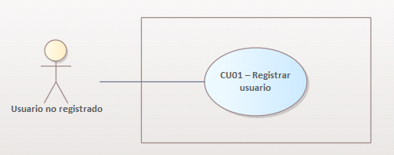

Diagrama Secuencia del sistema

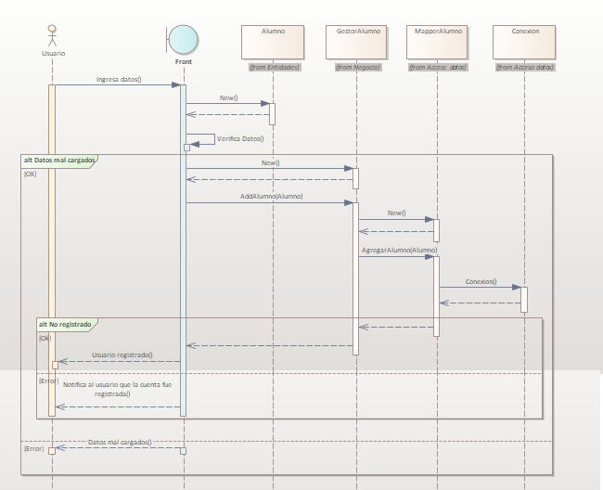Diagrama de clase   
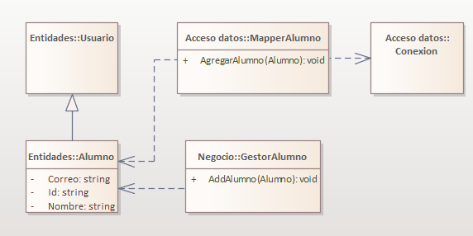

DER

|  |  |
| --- | --- |
| Caso de uso | CU02 - Mostrar perfil Profesor |
| Descripción | El usuario ingresa al perfil del profesor y el sistema muestra toda su información y le da la opción de dejar una reseña o contratarlo. |
| Actores | Usuario |
| Pre-condición | Se debe seleccionar un profesor en el apartado de búsqueda  El profesor debe estar registrado en el sistema |
| Flujo normal | |
| 1. El usuario ingresa al perfil del profesor 2. El sistema muestra toda la información del mismo y presenta la opción de dejar una reseña 3. El alumno selecciona reseñar 4. El sistema le da la opción al usuario de reseñar con un formulario o cancelar si no quiere dejar una reseña 5. El usuario puntea al profesor en base a su experiencia y deja un comentario a elección 6. El sistema guarda y carga la reseña y finalmente calcula el nuevo promedio entre la nueva puntuación y las anteriores para mostrarlas en el perfil. 7. El sistema mediante un mensaje hacia el alumno le agradece individualmente si haya o no dejado una reseña. | |
| Flujo alternativo | |
| 4.1.1 El usuario debe estar registrado como alumno para dejar una reseña, entonces el sistema muestra una alerta de error e invita a registrarse al usuario.  4.1.2 El usuario selecciona registrarse  4.1.3 El sistema lo redirige para registrarse Ver llamar “CU01 – Registrar Alumno”  4.2.1 El usuario no deja una reseña | |
| Post-Condición | El usuario deja una reseña al profesor |

Diagrama Caso de uso:

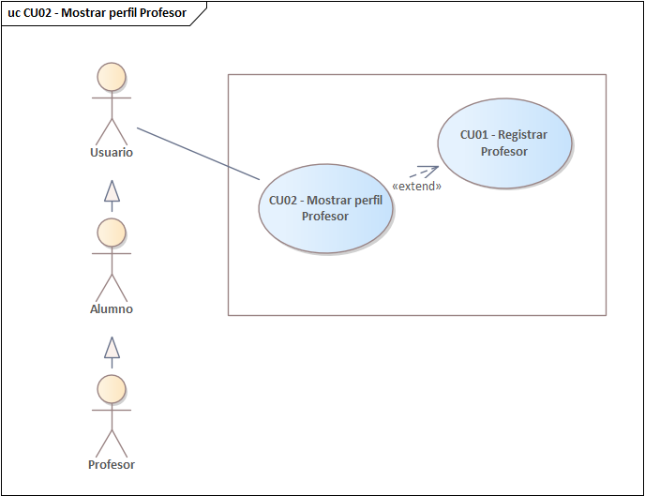

Diagrama Secuencia del sistema

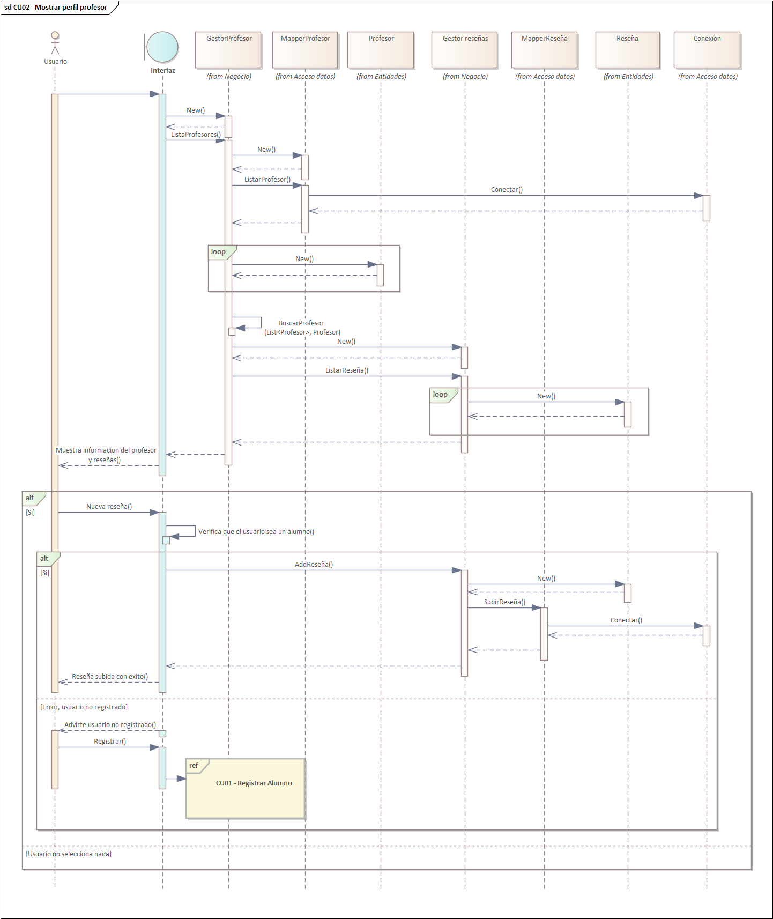

Diagrama de clase

DER

|  |  |
| --- | --- |
| Caso de uso | CU03 - Gestionar perfil |
| Descripción | El profesor gestiona su perfil de la plataforma |
| Actores | Profesor |
| Pre-condición | El profesor tiene que estar registrado en la plataforma |
| Flujo normal | |
| * El usuario selecciona para entrar en su perfil * El sistema pide el pin para verificar la identidad del usuario * El usuario realiza los cambios en su perfil * El sistema guarda los cambios | |
| Flujo alternativo | |
| 2.1El sistema rechaza al usuario por ingresar mal el pin | |
| Post-Condición | El perfil es actualizado con los nuevos cambios |

Diagrama Caso de uso:

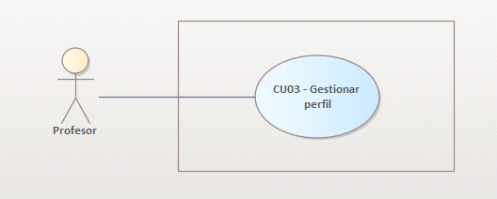

Diagrama Secuencia del sistema 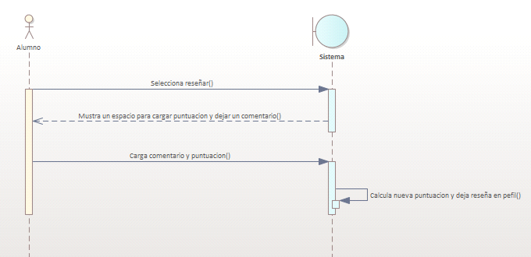

Diagrama de clase

DER

|  |  |
| --- | --- |
| Caso de uso | CU04 - Buscar Profesor |
| Descripción | El alumno selecciona la opción buscar profesor, completa un formulario con lo que necesita y el sistema devuelve un listado con profesores que cumplen con sus requisitos. |
| Actores | Usuario |
| Pre-condición | Que el usuario este registrado como alumno en el sistema  Que el usuario se encuentre en el menú del sistema |
| Flujo normal | |
| 1. El usuario selecciona la opción buscar profesor del menú. 2. El sistema muestra un formulario a rellenar, con la indicación de ingresar la habilidad que sea busca tenga el docente y bajo que criterio se debe buscar dando la opción de precio o experiencia. 3. El usuario ingresa lo pedido. 4. El sistema busca si hay algún docente con esa habilidad cargado en el sistema y si hay muestra las opciones debajo de la caja de texto, ordenados de arriba para abajo según el valor de la característica que haya ingresado el usuario en el formulario de búsqueda, es decir, por menor precio o mayor experiencia. 5. El usuario selecciona el perfil del profesor. 6. El sistema redirige al usuario al perfil del profesor Ver llamar “CU02 – Mostrar perfil Profesor” y le envía El Id del profesor. | |
| Flujo alternativo | |
| 4.1 Si el sistema busca docentes y no hay con la característica que ingreso el usuario el sistema devuelve un error que dice que no se encontró ningún profesor.  5.1 El alumno selecciona cancelar  5.2 El sistema cierra el apartado de búsqueda | |
| Post-Condición | El sistema muestra la información del profesor. |

Diagrama Caso de uso:

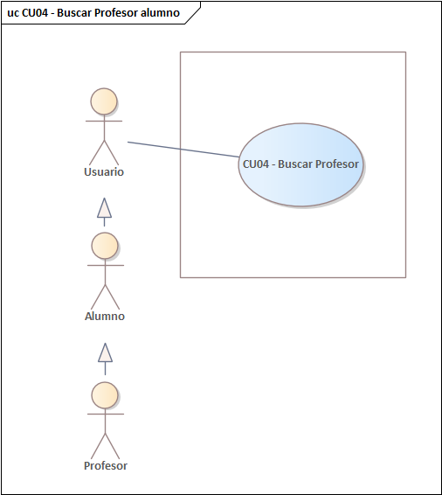

Diagrama Secuencia del sistema

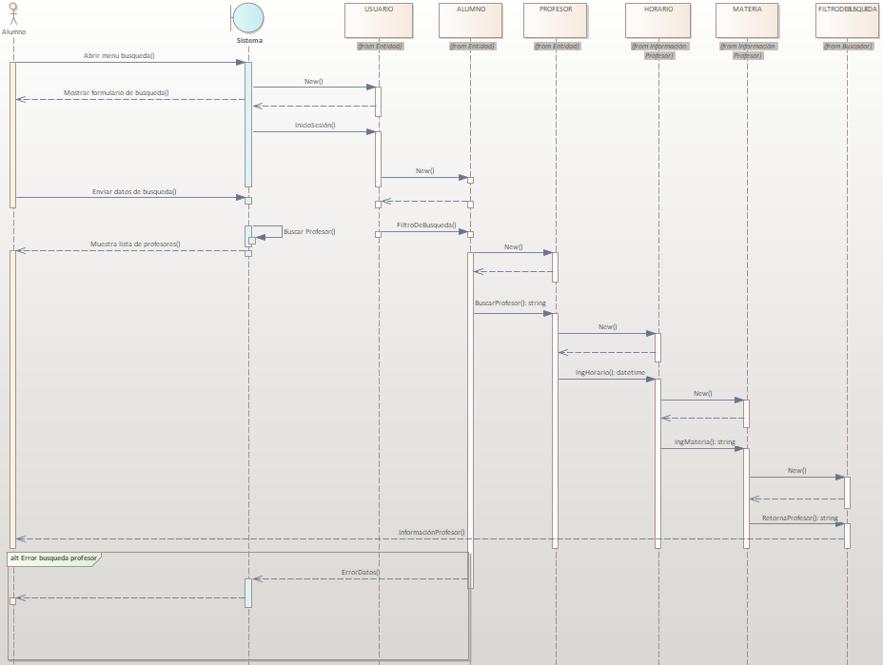

Diagrama de clase   
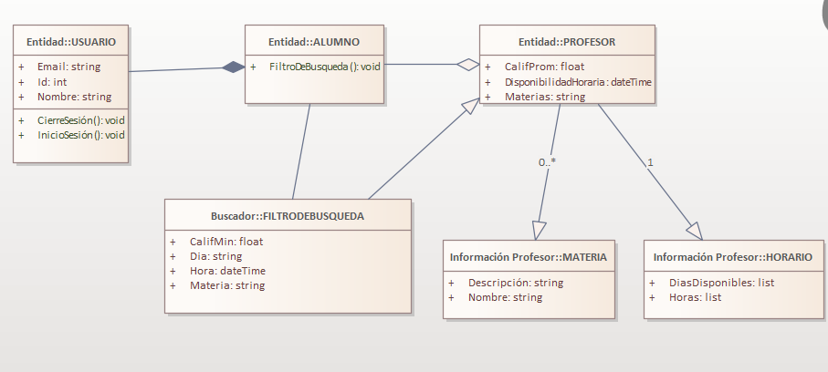

DER

|  |  |
| --- | --- |
| Caso de uso | CU05 - Contratar profesor |
| Descripción | El alumno completa un formulario con datos de pago para que luego de ser validados sea habilitado el chat entre el alumno y el profesor. |
| Actores | Alumno |
| Pre-condición | El usuario debe estar registrado en el sistema.  El usuario debe haber iniciado sesión en la plataforma como alumno.  El usuario debe haber seleccionado un profesor a contratar. |
| Flujo normal | |
| * El usuario selecciona la opción "Contratar". * El sistema muestra un formulario para confirmar la contratación, incluyendo: Método de pago y datos personales. * El usuario completa el formulario y confirma la contratación. * El sistema envía los datos “Ver llamar CU06 – Validar pagos” que confirmara en las próximas 24 horas si la transacción fue satisfactoria. Dentro de ese tiempo el sistema envía al correo electrónico del usuario un correo con la opción de cancelar el pago. * El sistema envía un mensaje al correo electrónico del alumno notificándole de que se habilitó el chat entre el alumno y el profesor. | |
| Flujo alternativo | |
| 4.1.1- Si el pago es rechazado el sistema le muestra al usuario un mensaje indicando que el pago no fue procesado.  4.2.1- Si el usuario cancela el pago “Ver llamar CU11 – Cancelación de clase” envía una notificación al administrador para cancelar el pago.  4.2.2- El sistema envía una notificación que llegara un correo indicando si la clase pudo ser cancelada | |
| Post-Condición | El sistema habilita la opción de mensajería entre el usuario y el profesor para coordinar los detalles de la clase. |

Diagrama Caso de uso:

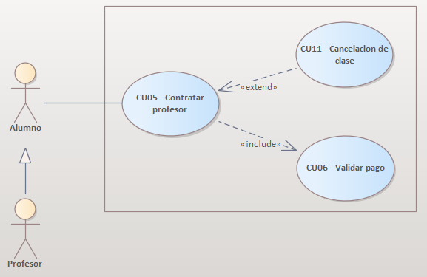

Diagrama Secuencia del sistema

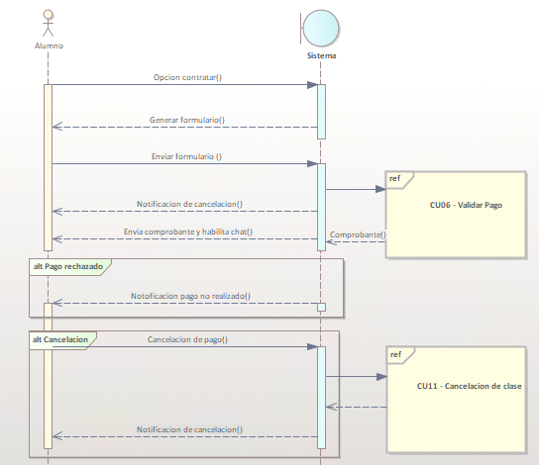

Diagrama de clase   
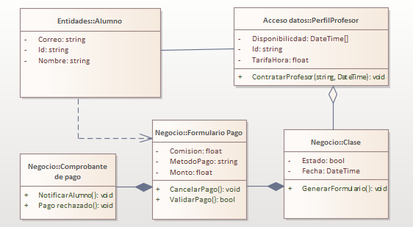

DER

|  |  |
| --- | --- |
| Caso de uso | CU06 - Validar Pagos |
| Descripción | Validar que los pagos realizados a través de la plataforma sean procesados correctamente y al finalizar devuelve un comprobante de pago. |
| Actores | Administrador |
| Pre-condición | El usuario debe estar registrado e iniciar sesión en la plataforma.  Debe haber llegado una notificación con los datos del cliente que quiere contratar un profesor. |
| Flujo normal | |
| * El usuario inicia el proceso de pago. * El sistema muestra los datos del alumno. * El usuario verifica los datos ingresados y confirma la disponibilidad de fondos. * El sistema calcula el pago. Se descuenta el interés del 7% al monto total y muestra un mensaje con el monto total. * El usuario verifica el monto del pago y si no hubo ningún error confirma el pago automáticamente luego de 24 horas de llegados los datos del cliente. * El sistema genera comprobante y se lo muestra al usuario | |
| Flujo alternativo | |
| 3.1. Si el pago es rechazado el sistema envía un mensaje indicando que la transacción no fue procesada con éxito.  4.1. Si el usuario indica que el monto del pago es incorrecto lo cancela el usuario envía un mensaje indicando que la transacción no fue procesada con éxito. | |
| Post-Condición | El usuario devuelve el comprobante de pago. |

Diagrama Caso de uso:

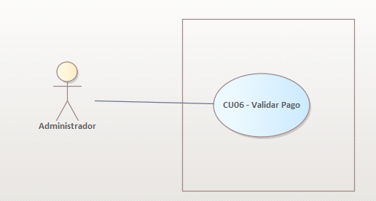

Diagrama Secuencia del sistema

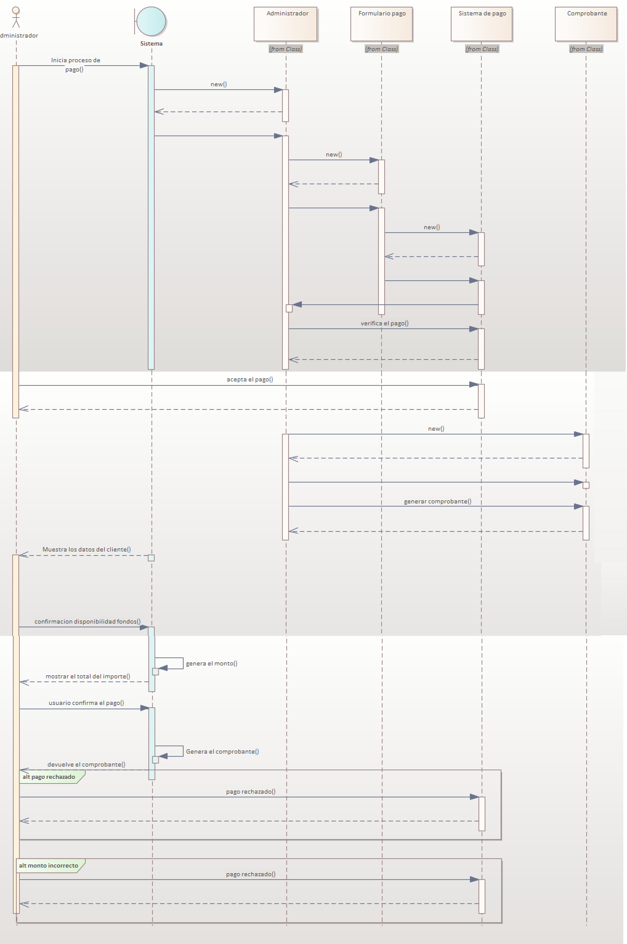

Diagrama de clase   
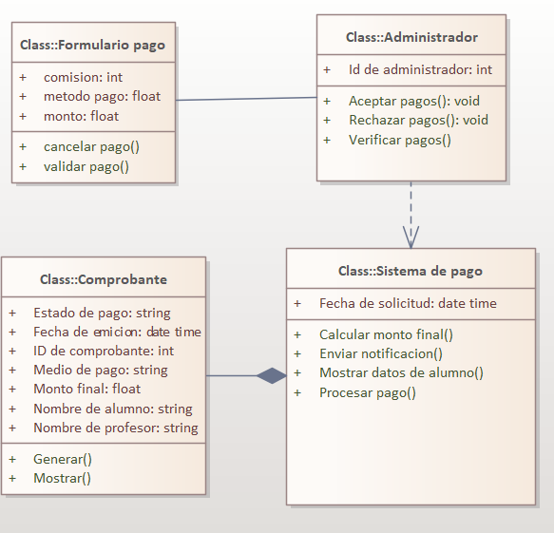

DER

|  |  |
| --- | --- |
| Caso de uso | CU07 - Validar Instituciones |
| Descripción | Si un usuario con perfil de profesor quiere registrarse como institución debe primero validarse, rellena un formulario que es enviado directamente al administrador, y si puede probar que es una se lo valida. |
| Actores | Profesor |
| Pre-condición | El usuario debe estar registrado como profesor  El Usuario debe estar en su perfil |
| Flujo normal | |
| * El usuario selecciona validar institución * El sistema muestra un formulario para rellenar con datos que ayuden a validar que es una institución. * El usuario envía el formulario para su validación. * El sistema envía los datos para su validación a un administrador “Ver llamar CU13 – Verificar institución administradora”, y una vez estos sean validados se le notifica al usuario el estado de su cuenta. | |
| Flujo alternativo | |
| 4.1. La solicitud de validación es rechazada el usuario se mantiene como un profesor y se le notifica al usuario el estado de su cuenta. | |
| Post-Condición | -El profesor queda registrado como Institución en el sistema |

Diagrama Caso de uso:

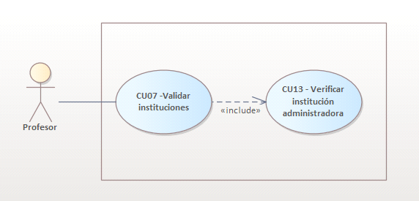Diagrama Secuencia del sistema

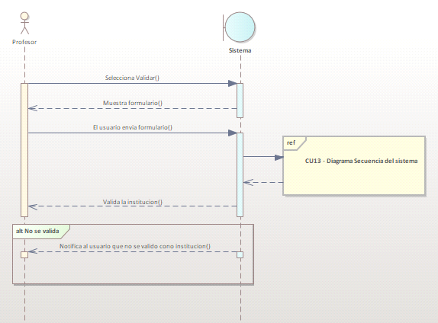

Diagrama de clase

DER

|  |  |
| --- | --- |
| Caso de uso | CU08 - Contratar institución |
| Descripción | El alumno se contacta con una institución para solicitar sus servicios |
| Actores | Alumno |
| Pre-condición | El usuario tiene que estar registrado en la plataforma.  El usuario tiene que estar en el perfil de la institución  El usuario tiene que haber buscado la institución con la herramienta de búsqueda del sistema |
| Flujo normal | |
| * El usuario elige uno de los planes que ofrece la institución. * El sistema muestra un formulario a rellenar para comenzar el pago. * El usuario lo completa y selecciona confirmar. * El sistema envía el formulario completo a un administrador para que el pago sea validado “Ver llamar CU06 – Validar pagos” y envía correo electrónico al usuario con la posibilidad de cancelarlo dentro de las próximas 24 horas. * Luego de las 24 horas el sistema confirma el pago, descontando un 7% como intereses destinados al sistema. * El sistema muestra un comprobante. | |
| Flujo alternativo | |
| 5.1.1 Si el usuario rechaza el pago “Ver llamar CU11 – Cancelación de clase” muestra un mensaje de que el pago fue cancelado con éxito | |
| Post-Condición | El sistema habilita el chat entre el usuario y el profesor. |

Diagrama Caso de uso:

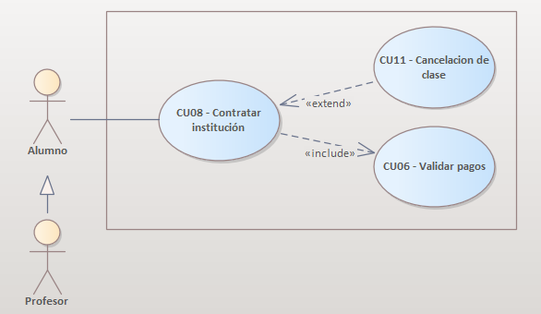

Diagrama Secuencia del sistema

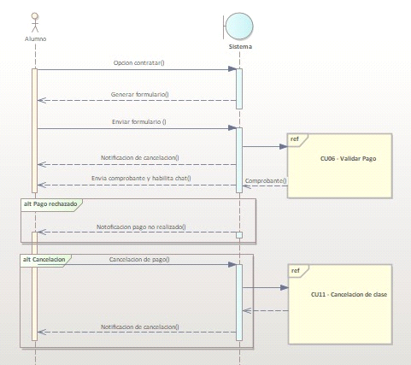

Diagrama de clase

DER

|  |  |
| --- | --- |
| Caso de uso | CU09 – Gestionar perfil del Alumno |
| Descripción | El Alumno gestiona su perfil de la plataforma |
| Actores | Alumno |
| Pre-condición | El Alumno tiene que estar registrado en la plataforma |
| Flujo normal | |
| * El usuario selecciona editar su perfil * El sistema pide su clave numérica para verificar la identidad del usuario * El usuario realiza los cambios en su perfil * El sistema guarda los cambios | |
| Flujo alternativo | |
| 2.1 El sistema rechaza al usuario por ingresar mal la clave numérica | |
| Post-Condición | El perfil es actualizado con los nuevos cambios |

Diagrama Caso de uso:

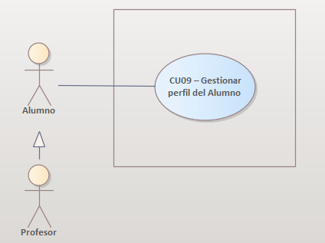

Diagrama Secuencia del sistema

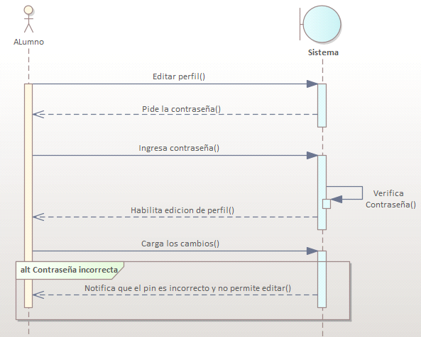

Diagrama de clase

DER

|  |  |
| --- | --- |
| Caso de uso | CU10 - Notificación clases |
| Descripción | El profesor ingresa la fecha pactada en el sistema de calendario, el sistema notifica al alumno 24 horas antes. |
| Actores | Alumno |
| Pre-condición | El profesor tiene que haber pactado una fecha de clases con el alumno |
| Flujo normal | |
| * El profesor ingresa la fecha pactada con el alumno en el calendario * el sistema guarda la fecha y notifica al alumno diciéndole si quiere que lo notifique * el alumno acepta que lo notifique * el sistema 24h antes de la fecha pactada notifica al alumno | |
| Flujo alternativo | |
| 3.1 El alumno rechaza ser notificado. | |
| Post-Condición | El alumno recibe y lee la notificación |

Diagrama Caso de uso:

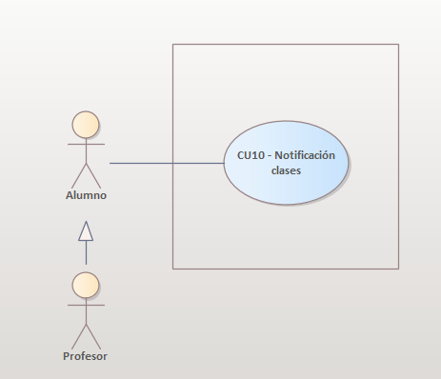

Diagrama Secuencia del sistema

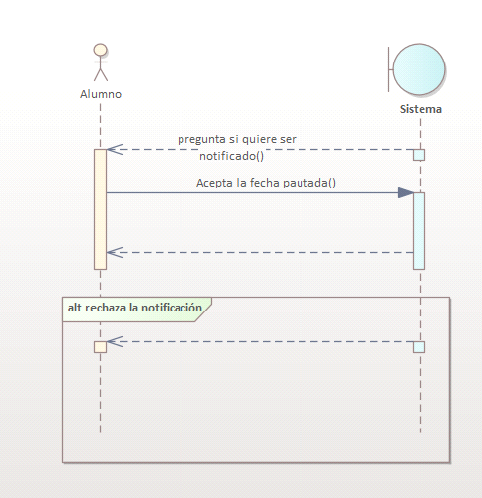

Diagrama de clase

DER

|  |  |
| --- | --- |
| Caso de uso | CU11 - Cancelación clases |
| Descripción | El administrador busca un pago pendiente para cancelarlo |
| Actores | Administrador |
| Pre-condición | El alumno tiene que haber pagado los servicios de clases |
| Flujo normal | |
| * El sistema inicia el proceso de cancelación de pagos que dura 24 horas, mostrando un formulario para cargar los datos del pago a buscar. * El administrador carga los datos del pago a cancelar * El sistema busca y cancela el pago automáticamente y envía un correo al alumno indicando que se canceló la clase. | |
| Flujo alternativo | |
| 3.1. El sistema detecta que el pago supero las 24 horas y no se puede cancelar, envía un correo al alumno diciendo que la cancelación no se pudo concretar y notifica al usuario. | |
| Post-Condición | La clase es cancelada |

Diagrama Caso de uso:

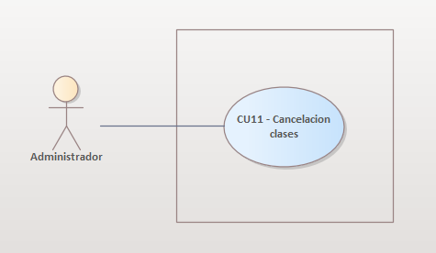

Diagrama Secuencia del sistema

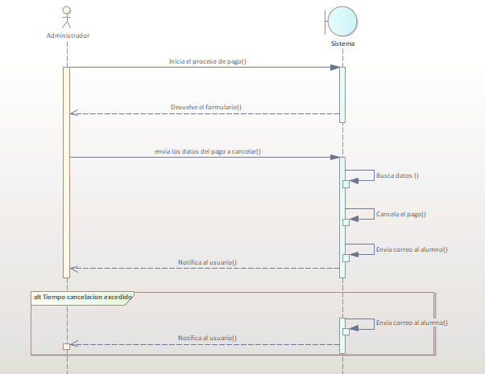

Diagrama de clase

DER

|  |  |
| --- | --- |
| Caso de uso | CU12 - Sistema calendario |
| Descripción | Un sistema que sirve para que los profesores se anoten fechas y que notifiquen a los alumnos de estos |
| Actores | Profesor |
| Pre-condición | El profesor tiene que tener el chat habilitado |
| Flujo normal | |
| 1. El profesor selecciona el calendario 2. El sistema muestra el calendario, este tiene las fechas anotadas 3. El profesor selecciona una fecha 4. El sistema despliega muestra los datos de esta misma | |
| Flujo alternativo | |
| 3.1 El profesor selecciona borrar una de las clases pactadas  3.2 El sistema sistema notifica al alumno | |
| Post-Condición | El profesor cierra el calendario luego de los ajustes hechos |

Diagrama Caso de uso:

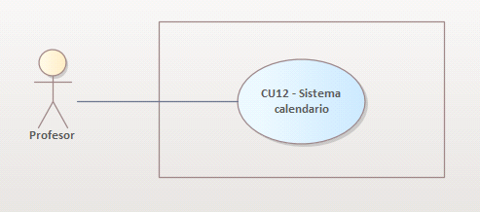

Diagrama Secuencia del sistema

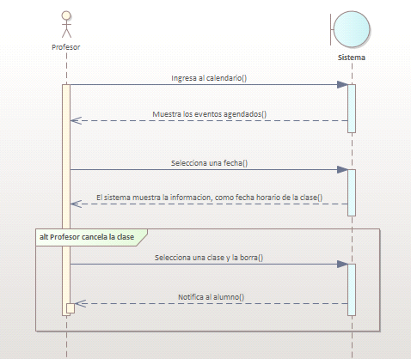

Diagrama de clase

DER

|  |  |
| --- | --- |
| Caso de uso | CU013 – Verificar institución administradora |
| Descripción | Se notifica al administrador para la revisión de la información presentada por un profesor para su validación a institución. |
| Actores | administrador |
| Pre-condición | La institución debe haber enviado una notificación al administrador |
| Flujo normal | |
| * El administrador con los datos que recibió carga los datos al sistema * El sistema busca la existencia de esta institución dentro de registro y devuelve que esta existe. * Envía el resultado de la búsqueda anterior y si es necesario otra particular. | |
| Flujo alternativo | |
| 2.1.-El sistema no encuentra a la institución dentro de sus datos cargados. | |
| Post-Condición | El administrador aprueba los datos proporcionados. |

Diagrama Caso de uso:

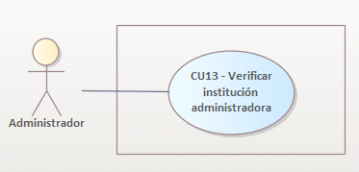

Diagrama Secuencia del sistema

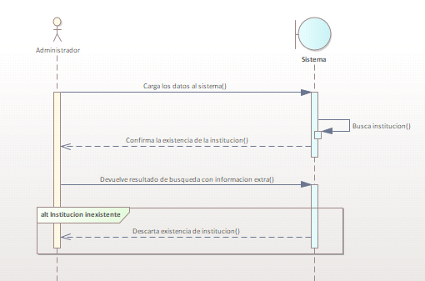

Diagrama de clase

DER

|  |  |
| --- | --- |
| Caso de uso | CU14 – Registrar Profesor |
| Descripción | El usuario se registra en la plataforma |
| Actores | Usuario |
| Pre-condición | El usuario no debe estar registrado  El usuario debe estar en el inicio del sistema |
| Flujo normal | |
| 1. El Usuario selecciona una opción para registrarse 2. El sistema le pide muestra un formulario con nombre, correo electrónico y una contraseña. 3. El alumno ingresa los datos. 4. El sistema verifica los datos y si el usuario ya existe, genera un nuevo usuario y envía un correo electrónico alertando al nuevo usuario que su cuenta fue creada con éxito. | |
| Flujo alternativo | |
| 4.1.1 El sistema rechaza porque los datos están mal cargados  4.2.1 El sistema encuentra un valor repetido entre los profesores existentes y advierte al usuario que ese profesor ya existe | |
| Post-Condición | El usuario queda registrado |

Diagrama Caso de uso:

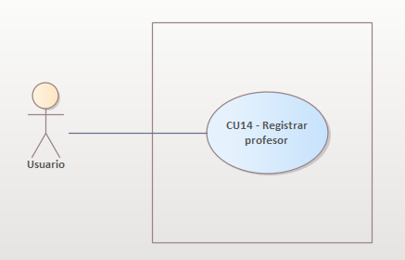

Diagrama Secuencia del sistema

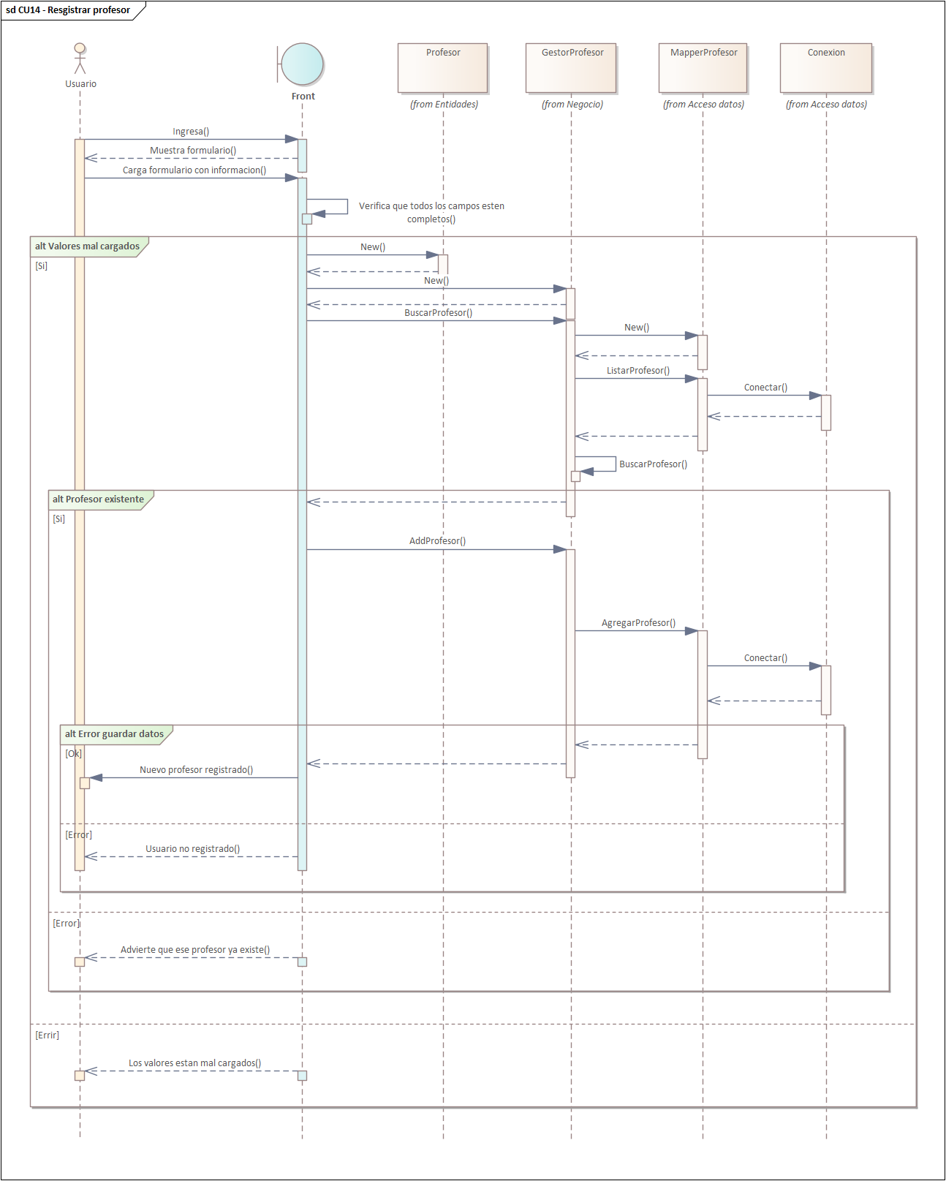

Diagrama de clase   
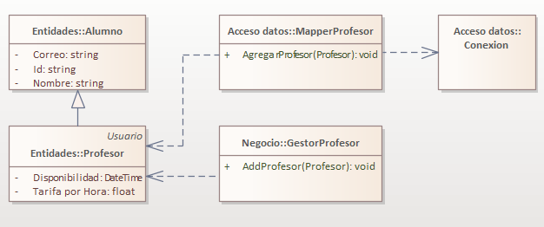

DER